TUGAS WORKSHOP DESAIN WEB
PERTEMUAN 10

Nama : Devafilla Rizqy Santosa
Kelas : 1 D4 Teknik Informatika A
NRP : 3120600026
- Listing
<!DOCTYPE html>
<html lang="en">

<head>
<meta charset="UTF-8">
<meta name="viewport" content="width=device-width, initial-scale=1.0">
<title>Javascript 2</title>
</head>

<body>
<h2>My First Web Page</h2>
<p>My First Paragraph.</p>

<p id="demo"></p>
</body>

<script>
document.getElementById("demo").innerHTML = 5 + 6;
</script>

</html>
- Output
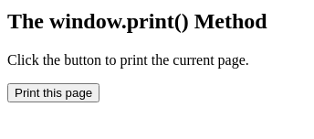
- Analisis
nnerHTML adalah sebuah atribut di dalam elemen HTML yang berisi string HTML. Dengan innerHTML ini, kita dapat menampilkan output ke elemen yang lebih spesifik.

- Listing
<!DOCTYPE html>
<html lang="en">

<head>
<meta charset="UTF-8">
<meta name="viewport" content="width=device-width, initial-scale=1.0">
<title>Javascript 2</title>
</head>

<body>
<h2>My First Web Page</h2>
<p>My First Paragraph.</p>
<p>Never call document.write after the document has finished loading. It will overwrite the whole document.</p>

<p id="demo"></p>
</body>

<script>
document.write(5 + 6);
</script>

</html>

- Output
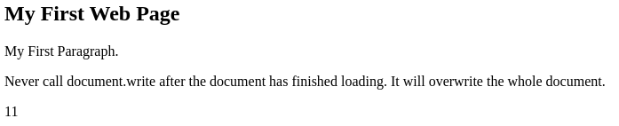
- Analisis
Fungsi document.write() objek document adalah objek yang mewakili dokumen HTML di dalam Javascript. Dalam objek document terdapat fungsi write() untuk menulis sesuatu ke dokumen HTML.

- Listing
<!DOCTYPE html>
<html lang="en">

<head>
<meta charset="UTF-8">
<meta name="viewport" content="width=device-width, initial-scale=1.0">
<title>Javascript 2</title>
</head>

<body>
<h2>My First Web Page</h2>
<p>My First Paragraph.</p>
<button onclick="document.write(5 + 6)">Try it</button>
</body>

</html>

- Output
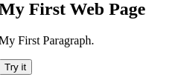
- Analisis
Sama dengan percobaan 2 menggunakan fungsi document.write() hanya saja pada percobaan ini fungsi document.write()nya diletakkan didalam tag button, sehingga fungsi document.write() ini dapat bekerja setelah kita mengeklik button tersebut.

- Listing
<!DOCTYPE html>
<html lang="en">

<head>
<meta charset="UTF-8">
<meta name="viewport" content="width=device-width, initial-scale=1.0">
<title>Javascript 2</title>
</head>

<body>
<h2>My First Web Page</h2>
<p>My First Paragraph.</p>
</body>

<script>
window.alert(5 + 6);
</script>

</html>

- Output
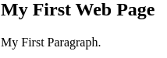
- Analisis
Sama dengan percobaan 2 menggunakan fungsi document.write() hanya saja pada percobaan ini fungsi document.write()nya diletakkan didalam tag button, sehingga fungsi document.write() ini dapat bekerja setelah kita mengeklik button tersebut.

- Listing
<!DOCTYPE html>
<html lang="en">

<head>
<meta charset="UTF-8">
<meta name="viewport" content="width=device-width, initial-scale=1.0">
<title>Javascript 2</title>
</head>

<body>
<h2>The window.print() Method</h2>
<p>Click the button to print the current page.</p>

<button onclick="window.print()">Print this page</button>
</body>

</html>

- Output
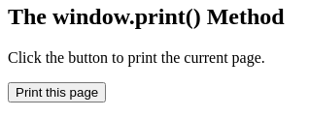
- Analisis
Output adalah sebuah tampilan program yang biasa digunakan untuk memperlihatkan hasil akhir. Output biasanya ditampilkan dalam bentuk teks dengan fungsi print().

